Sujet Zéro Sciences physiques pour les Sciences de l’ingénieur.e https://labolycee.org
2021
EXERCICE C (30 minutes)
Pollution acoustique dans une web radio

On s’intéresse à la diffusion d’une émission de web radio amatrice par Internet.
L’animateur radio est installé derrière une fenêtre, dans une pièce équipée d’un ordinateur auquel est relié un microphone.
L’objectif de cet exercice est de vérifier si des sources sonores parasites peuvent gêner l’émission de radio.

Lorsque l’animateur radio parle, sa voix a une puissance sonore moyenne de valeur égale à 4,0 µW. On fait l’hypothèse que le son est uniformément réparti sur une sphère de rayon r centrée sur la bouche de l’animateur.

Données :
- L’intensité sonore I est la puissance sonore P par unité de surface : $I=\frac{P}{S}$ ; S est l’aire de la surface d’une sphère de rayon r : S = 4 × π × r² ;
- I₀ = 1,0 × 10⁻¹² W.m⁻² est l’intensité sonore de référence ;
- L’affaiblissement acoustique caractérise les qualités de protection acoustique d’une paroi. Il est égal à la différence des niveaux d’intensité sonore mesurés de part et d’autre de la paroi.

Le microphone est considéré dans un premier temps comme omnidirectionnel : il possède les mêmes propriétés de captation dans toutes les directions, quelle que soit la position de la source sonore.

1. Montrer que l’intensité sonore moyenne du son reçu par le microphone placé à 50 cm de la bouche de l’animateur a environ pour valeur : I_{moy} = 1,3 × 10⁻⁶ W.m⁻².

2. Déterminer le niveau d’intensité sonore moyen L_{moy} à cette distance.

Un avion à réaction décolle à une distance de 4,0 km de la pièce depuis laquelle se déroule l’émission de web radio. La puissance sonore de cet avion est P = 1,0 × 10⁵ W.
La vitre de la fenêtre derrière laquelle est situé l’animateur a un indice d’affaiblissement acoustique de 25 dB.

3. Préciser, en l’expliquant, la nature de l’atténuation acoustique due à la vitre.

4. Déterminer, à partir de calculs, si l’avion constitue une gêne pour l’émission de radio.

Pour permettre des discussions entre des techniciens dans la même pièce sans occasionner de gêne pour l’émission, on utilise un microphone de directivité cardioïde large.
Ce type de microphone permet de privilégier une source vers laquelle le micro est dirigé. En effet, le signal capté est atténué en fonction de la position de la source sonore.
L’atténuation ne dépend pas de la fréquence de l’onde sonore.

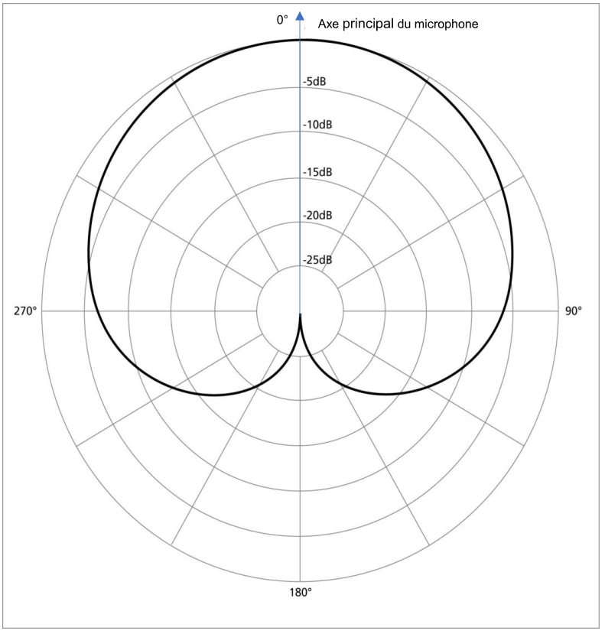
Figure 1. Diagramme polaire du microphone cardioïde étudié
Le diagramme polaire (figure 1) du microphone permet de déterminer l’atténuation du signal sonore en fonction de l’angle entre la direction de l’émission et l’axe principal du micro.
Chaque cercle concentrique correspond à une valeur d’atténuation en décibel.

Donnée
- détermination de l’atténuation sonore : on trace la demi-droite partant du centre du diagramme vers la source sonore considérée. Cette demi-droite coupe la courbe cardioïde noire en un point M. La valeur de l’atténuation sonore se lit grâce au cercle concentrique qui passe par le point M.

On considère que la conversation n’a pas d’effet sur la qualité de l’émission si son niveau sonore capté par le micro est inférieur à 30 décibels.

La puissance sonore de la conversation est 1,0 µW. On considère que la conversation a lieu à 1,5 m du microphone.

5. Préciser les directions dans lesquelles la conversation peut avoir lieu sans gêner l’émission de web radio.

Le candidat est invité à prendre des initiatives, notamment sur les choix des valeurs numériques éventuellement manquantes, et à présenter la démarche suivie, même si elle n’a pas abouti.

